水果质地分析仪/进口水果质地分析仪/水果硬度分析仪/水果分析仪
商品简介：本水果质地分析仪用来测量水果硬度和水果的尺寸和水果重量，只需按一个按钮就可以测量出结果并传输至电脑上。测量水果硬度时，由仪器自动完成，避免了人工测量时手臂抖动及用力不均造成的测量结果偏差。仪器控制探头匀速插入到果肉中，计算出水果硬度值，将结果传输至电脑上，并通过软件转化为Excel，Word或者Access格式的文件，简化您实验数据的汇总工作。通过水果尺寸和重量测量附件，得出水果的尺寸和重量数据，并与硬度数据一起传输至电脑，免去人工测量的麻烦，是测量水果硬度的最佳仪器。 可用于苹果、梨、桃子、油桃、李子、柑橘、猕猴桃、甜瓜、番茄、芒果、橄榄等水果硬度和重量及尺寸的测定。
水果质地分析仪测量对象：
苹果，梨，桃子，油桃，猕猴桃

特点及优势：
• FTA果实数据分析仪可与计算机连接，软件操作系统可以为Windows 98/NT4/ME/2000/XP；
• 测试结果可以按照一下操作处理：（1）将结果直接保存到硬盘上；（2）通过FTA的控制软件直接捕获数据；
• 数据可以直接转化为Excel, Word or Access格式；
• 安装简单，只需要几分钟。
• 维护方便，只需要将水果的汁液擦净即可。
• 可选水果尺寸测量和重量测量附件；
• 可选读数表，通过将FTA与读数表连接后，可以不通过计算机操作，所有的相关测量，硬度，尺寸，重量都可以显示在读数表上；
• 硬度单位：Kg、pounds、牛顿；
• 深度：mm，英寸

技术参数：
可测量三种指标：水果的硬度、直径、重量
硬度测量单位：千克，磅，牛
直径测量单位：毫米，英寸
测量范围：GS-15为0-15kg；GS-25为0-25kg
测量精确度：0.02千克／0.04磅／0.2牛
电源：220V或者110V电源

 | GS-15型 | GS-25型
不可重复性 | 0.5 % | 0.4 %
探头速度 | 5 ~ 35 mm/sec | 5 ~ 35 mm/sec
操作范围 | 30 ~ 14 000 gram | 30 ~ 20 000 gram
最大测量水果尺寸 | 120mm | 120mm
质量（大约） | 12Kg | 12Kg
电源功率 | 100W | 120W
EFM 接口(尺寸测量) | 可选 | 可选
条形码输入 | 可选 | 可选
LCD/键盘接口 | 可选 | 可选
电源电压 | 110V或者220V | 110V或者220V

可选附件：
• 水果尺寸测量附件：
可以连接到FTA仪器上用来测量水果直径，测量结果可以立即显示在计算机上
测量范围：12mm-100mm
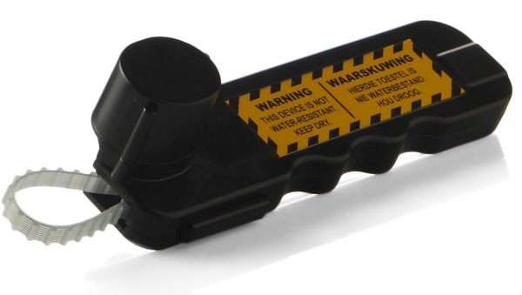
• 水果重量测量附件：与FTA仪器连接测量水果重量
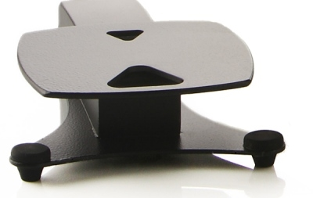
• LCD/键盘读数表：该附件可以取代计算机，用于显示输入硬度值，尺寸值，重量值。
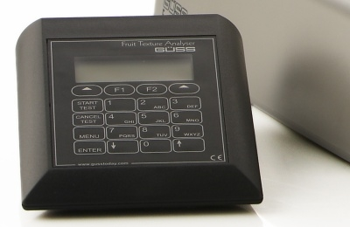

仪器特点：
• FTA的数据分析软件可以安装在Windows 98/NT4/ME/2000/XP系统中
• 数据可以直接转化为Excel, Word or Access格式；
• 软件安装简单，只需要几分钟。
• 仪器维护方便，只需要将水果的汁液擦净即可。
• 可选LCD/键盘读书表，通过将FTA与读数表连接后，可以不通过计算机操作，所有的相关测量，硬度，尺寸，重量都可以显示在读数表上；
• 硬度单位：Kg、pounds、牛顿；
• 深度：mm，英寸

